白纸坊街道社区服务中心
2017年部门决算分析报告

一、部门情况
（一）基本情况
1、部门职能
根据《北京市西城区人民政府白纸坊街道办事处所属事业单位调整设置的通知》（西编发【2013】19号）文件内容，我单位主要职责是：管理从事社区服务的便民利民服务网点；对社区服务信息网络、呼叫系统和入网服务商的服务进行指导和监督；负责辖区内社区服务管理人员、从业人员和社区志愿者的管理和培训工作；协调有关社会服务组织，承担政府委托的社会事务等方面的管理和服务项目；指导社区居委会的文体活动，运用文化艺术、广播、电视等手段进行社会宣传教育；组织辖区居民开展文娱体育活动，开办书刊阅览，开展群众读书活动，管理辖区图书馆；辅导和培训群众文艺骨干，普及科学文化知识；搜集、整理民族民间文化艺术遗产，做好文物保护的宣传教育工作；配合街道搞好地区城市建设，完成交办的其他工作。
2、机构情况
单位相当于正科级全额拨款事业单位，编制16名，设主任1名，副主任2名。
3、人员情况及增减变动原因
单位事业编制16人。
年初单位事业编制实际16人，退休人员5人，长期聘用临时工0人。今年社会招聘调入3人，退休0人。年末，事业编制实际16人，退休人员5人，长期聘用临时工0人。
（二）当年取得的主要事业成效。
白纸坊街道社区服务中心2017年取得的主要事业成效。
开展公益服务。不断完善96156基本信息库建设，全面推进志愿、便民服务深入社区。
体育、文化工作高效开展，街道图书馆功能全面提高。更换体育设施，塑造地区品牌赛事；落实文委布置的相关工作，持续开展文化活动；街道图书馆全面改造，提升服务功能。
着力打造为老服务项目。养老服务驿站建设方面：建设右北大街社区养老服务驿站并确定运营商；打造建北社区养老服务驿站；整合辖区资源，督建自新路社区养老服务驿站。提升养老照料中心的服务品质；提供更专业的便民利民服务。拓宽盆儿胡同百姓生活服务中心服务范围；建设白纸坊街道社区维修中心站；蔬菜零售网点辖区范围全覆盖；提升服务业态工作水平。
二、收入支出预算执行情况分析
（一）收入支出预算安排情况
2017年年初预算收入1215.44万元。
社会保障和就业支出预算827.15万元；医疗卫生与计划生育支出预算219.98万元；城乡社区支出预算325.82万元；住房保障支出预算40.5万元。
（二）收入支出预算执行情况
1.收入支出与预算对比分析
（1）社会保障及就业支出2017年决算291.95万元，其中：
民政管理事务支出2017年度决算250万元，比2017年年初预算263.69万元减少13.69万元，下降5.19%。主要原因：养老管理中心运营部分设备未购买。
行政事业单位离退休支出2017年度决算41.95万元，比2017年年初预算50.21万元减少8.26万元，下降16.45%。机关事业单位养老保险和职业年金预算定额标准与实际征缴计算口径不一致。
就业补助支出2017年度决算0万元，比2017年年初预算506.16下降506.16万元，下降100%。主要原因：工作职能调整于2017年上半年调减。
残疾人事业支出2017年度决算0万元，比2017年年初预算7.10万元减少7.10万元，下降100%。主要原因：工作职能调整于2017年上半年调减。
（2） 医疗卫生与计划生育支出2017年度决算23.43万元，比2017年年初预算21.98万元增加1.45万元，增长6.60%，其中：
医疗保障支出2017年度决算23.43万元，比2017年年初预算21.98万元增加1.45万元，增长6.60%。主要原因：2017年社招3名在编人员。
（3）城乡社区支出2017年度决算380.56万元，比2017年年初预算325.82万元增加54.74万元，增长16.8%。其中：
城乡社区管理事务支出2017年度决算83.29万元，比2017年年初预算87.3万元减少4.01万元，下降4.59%。主要原因：预估抚恤金项目20万元未支出；培育管理社区社会组织经费4万元，因按上级要求撤销对应社会组织，所以本项经费未支出；社区服务中心办公楼维修结余1.6万元做为工程质保金，工程完成后第二年再支付；年中调增白纸坊街道社区服务中心维修费质保金1.92万元、盆儿胡同百姓生活服务中心提升15万元，并全部支付；其他项目有少量结余。
其他城乡社区支出2017年度决算20.3万元，比2017年年初预算21.90万元减少了1.6万元，下降7.31%。主要原因：工作职能调整，于2017年上半年调减考试招聘类协管员经费14.60万元、食药所监督员经费7.3万元，于2017年年中调增白纸坊街道社区维修中心房屋租金20.30万元。

（4）住房保障支出2017年度决算45.64万元，比2017年年初预算40.50万元增加5.14万元，增长12.69%。主要原因：社招3名在编人员，住房补贴本年增加1名缴纳人员。
（5）文化体育与传媒支出，为本年职能调整后新增支出，2017年度决算209.34万元，比2017年年中预算调增209.34万元，本年持平。
2.收入支出结构分析
2017年度本年支出950.92万元，其中：基本支出387.99万元，占支出合计的40.80%；项目支出562.93万元，占支出合计的59.20%。
2017年支出共计950.92万元，其中：文化体育与传媒支出209.34万元，占总支出22.01%；社会保障和就业支出291.95万元，占总支出30.70%；医疗卫生与计划生育支出23.43万元，占总支出2.46%；城乡社区支380.56万元，占总支出40.02%；住房保障支出45.64万元，占总支出4.80%。
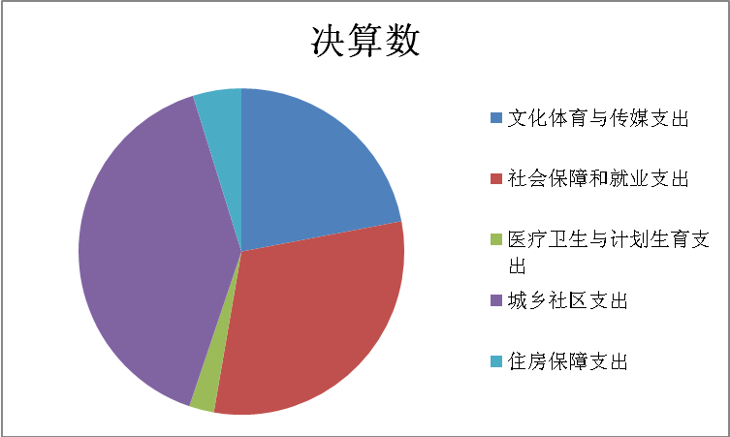
3. 支出按经济分类科目分析
（1）“三公”经费支出情况：2017年“三公经费”财政拨款支出决算数0万元，年初预算0.37万元，其中：公务接待费0.37万元。
（2）会议费支出情况：
2017年无会议费支出
（3）培训费支出情况：
2017年培训费财政拨款支出决算数0.73万元，年初预算数1.08万元，减少0.35万元，其中96156软件培训场地费0.41万元、讲课费及午餐费0.11万元、96156插花培训班0.21万元，还有部分结余。
（4）其他对部门（单位）影响较大的支出情况。
2017年房屋租赁费支出决算数190.30万元，年初预算数190.30万元，占经济分类总支出的20.01%。本项费用主要用于支付宁心园照料中心房租170万元，白纸坊街道社区维修中心房租及评审费20.30万元。
（5）重点经济分类支出中存在的问题及改进措施。
2018年我单位会以预算下达的经济科目为主要依据，参考决算中的经济分类，认真进行每月的制单工作，确保经济分类数据录入的准确性。
4.财政拨款收入、支出分析。
2017年我单位财政拨款收入950.92万元、支出950.92万元。
基本支出387.99万元，占总支出40.80%。其中人员经费支出362.38万元，占总支出38.11%；日常公用支出25.61万元，占总支出2.69%。
项目支出562.93万元，占总支出59.20%。
（三）年末结转和结余情况。
2017年年末无结转和结余情况。
（四）当年预算执行中存在问题、原因及改进措施。
今年是我单位新纳入预算管理的第二年，相比去年已经有些经验，但因部分工作职能调整，有些细节和突发事件的考虑不够全面，导致一些工作推进过程中无钱可用和钱不够用的情况发生，只能年中、年末进行调整，或者直接向办事处申请动用结余。今后注重经验的积累和加强事前计划，提高我单位的预算水平。
三、资产负债情况分析
(一)资产负债结构情况
①资产：货币资金307.69万元，其他应收款-0.14万元，长期投资15万元，固定资产318.43万元，合计640.99万元，比2016年619.71万元增加21.28万元，增长3.43%。基本与去年持平。
②负债：应缴税费0.1万元，应缴国库款0.23万元，应付职工薪酬18.23万元，其他应付款11.94万元，合计30.50万元，比去年同期的71.83万元减少41.33万元，下降57.54%。主要减少原因，根据西财监检［2017］12号意见书上缴财政结余资金30.1万元。
③净资产：事业基金232.80万元，非流动资产基金333.43万元，专用基金44.26万元，合计610.49万元，比去年同期547.88万元增加62.61万元，增长11.43%。
（二）资产负债对比分析。
2016年我单位资产负债率为11.59%，2017年我单位资产负债率为4.76%。下降6.83%，主要变动原因为上缴财政结余资金30.1万元。
四、本年度部门决算等财务工作开展情况
2017年，我单位在区委、区政府领导及区财政、办事处的正确指导下，认真执行国家有关法律、法规和财务规章制度，依据事业单位财务管理的基本原则，量入为出，严格加强财政收支管理，重新制定了《白纸坊街道社区服务中心财务审批报销制度》，进一步明确了财务管理流程，保质保量按时完成了全年的各项工作任务。
2017年, 将进一步加强预算执行力，强化预算编制的准确性和规范性，加强对预算支出的绩效评价管理。全面提升我单位的财务管理水平。

白纸坊街道社区服务中心
2018年1月25日

